- 若要讓生成式AI解決複雜任務，方法其一是讓拆解任務
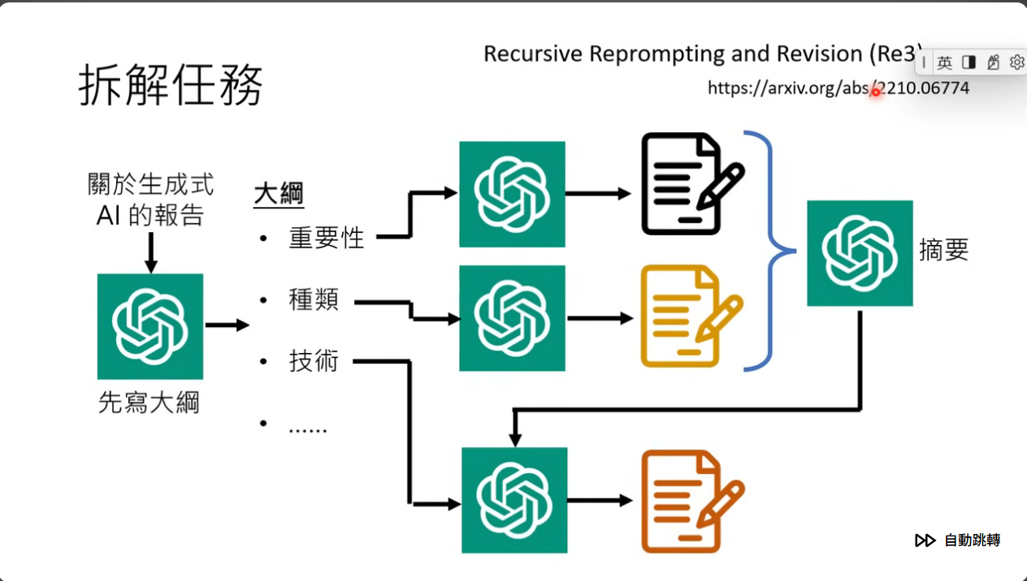
- 為什麼CoT有用是因為讓語言模型把問題拆成多個步驟，Ex 解數學題目也要先列式在寫答案 對於先進的語言模型來說已是預設 不須再多做Prompt
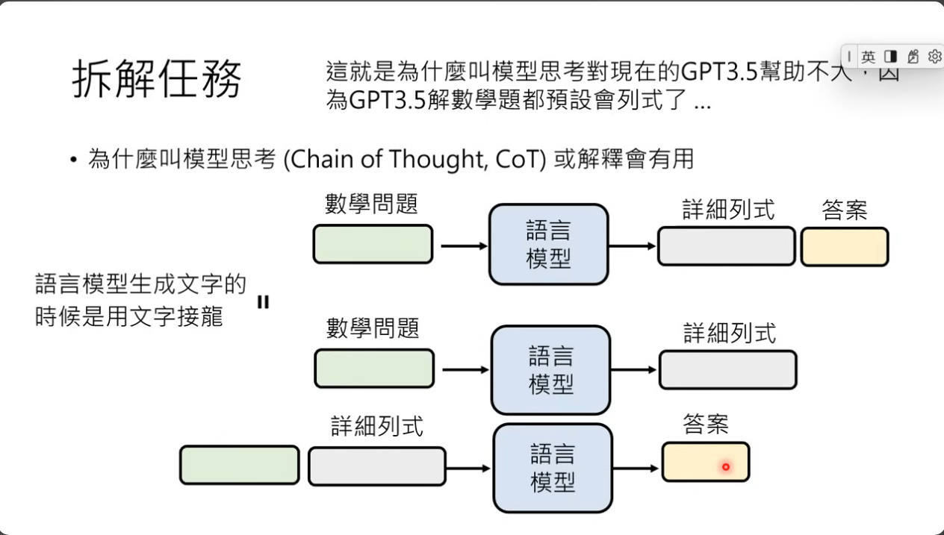
- 語言模型也具有自我反省的能力
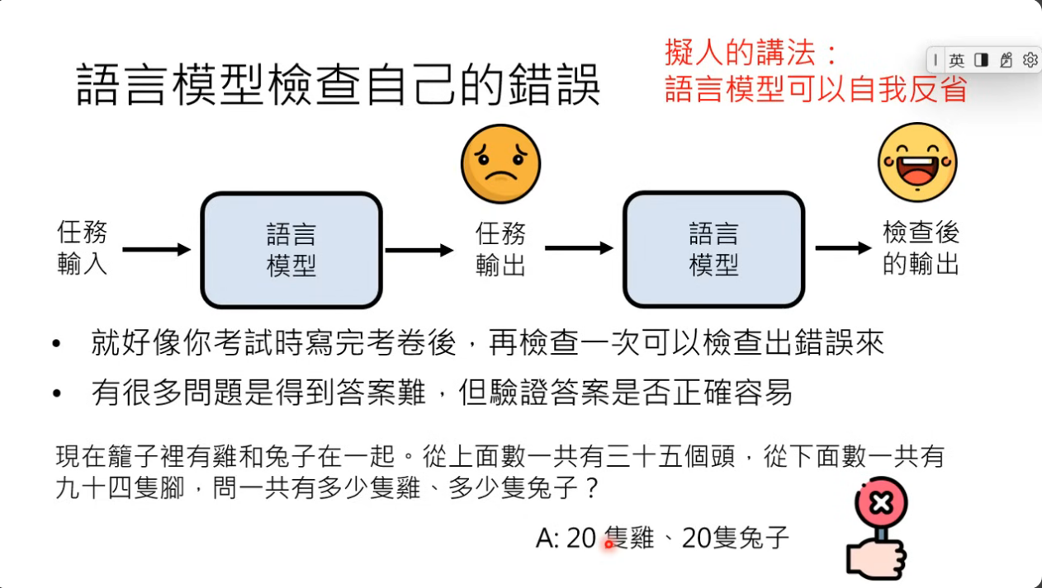
- 為什麼輸入相同的問題 得到的回答會不太一樣 是因為每一個字都有是機率 只是機率大小問題 可以做多次點 取正確答案
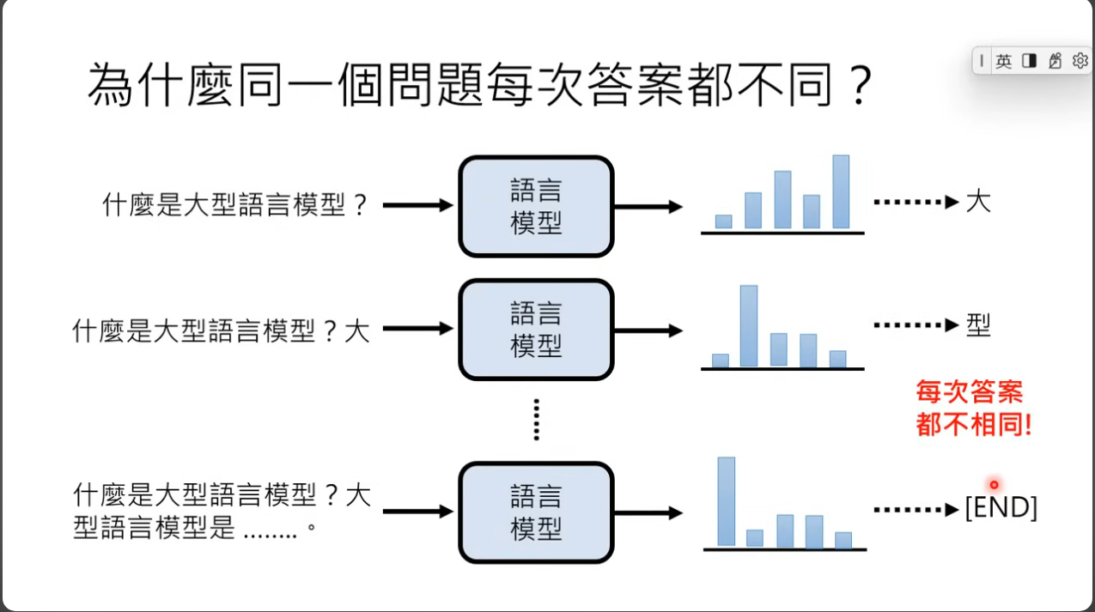

- 可以把上述技巧組合起來
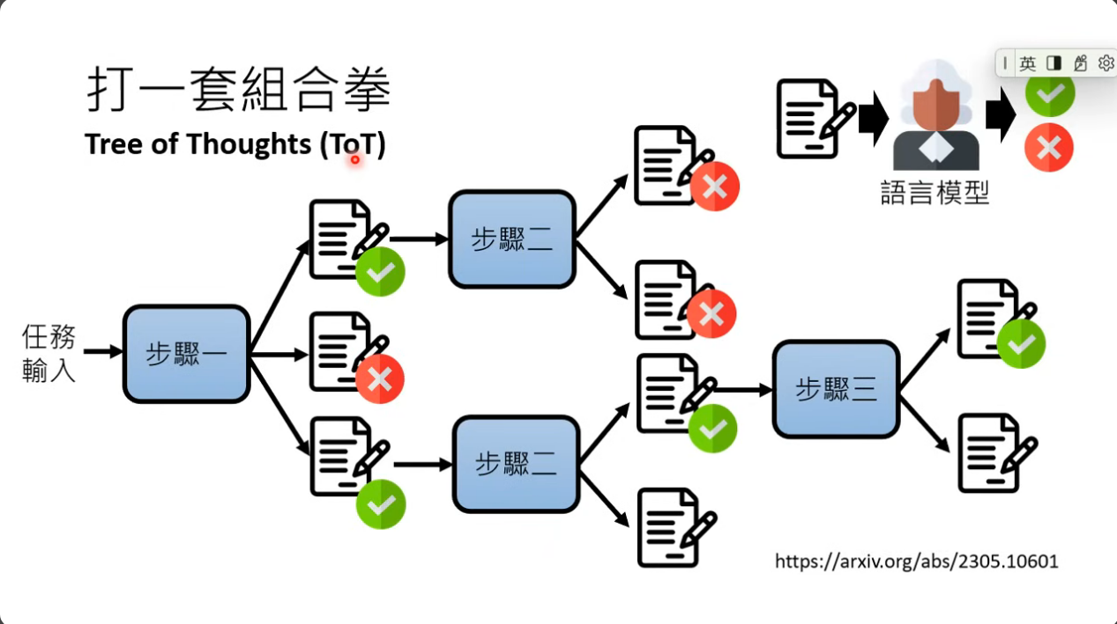
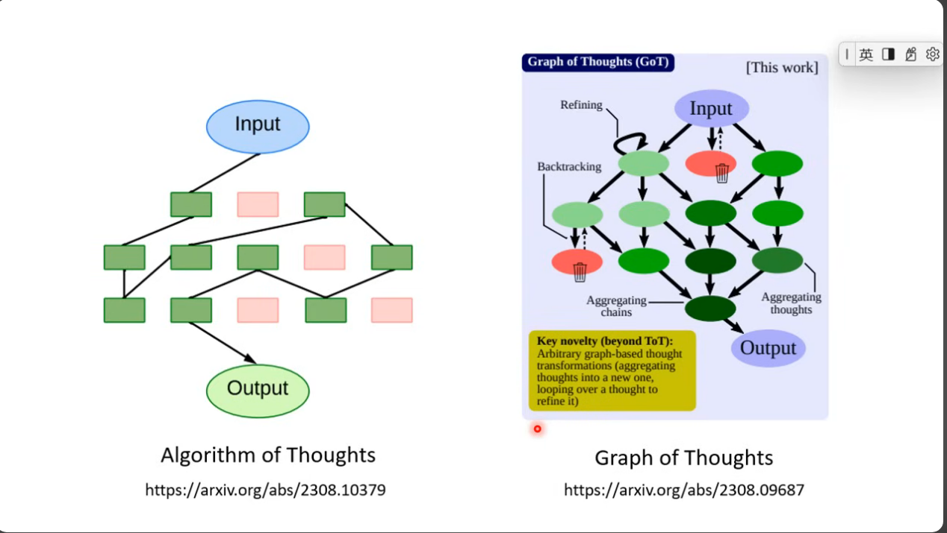
- 若是要詢問或查詢最新的資訊時 常因為模型並未訓練而瞎掰答案 這時可透過提供額外資訊 稱為RAG
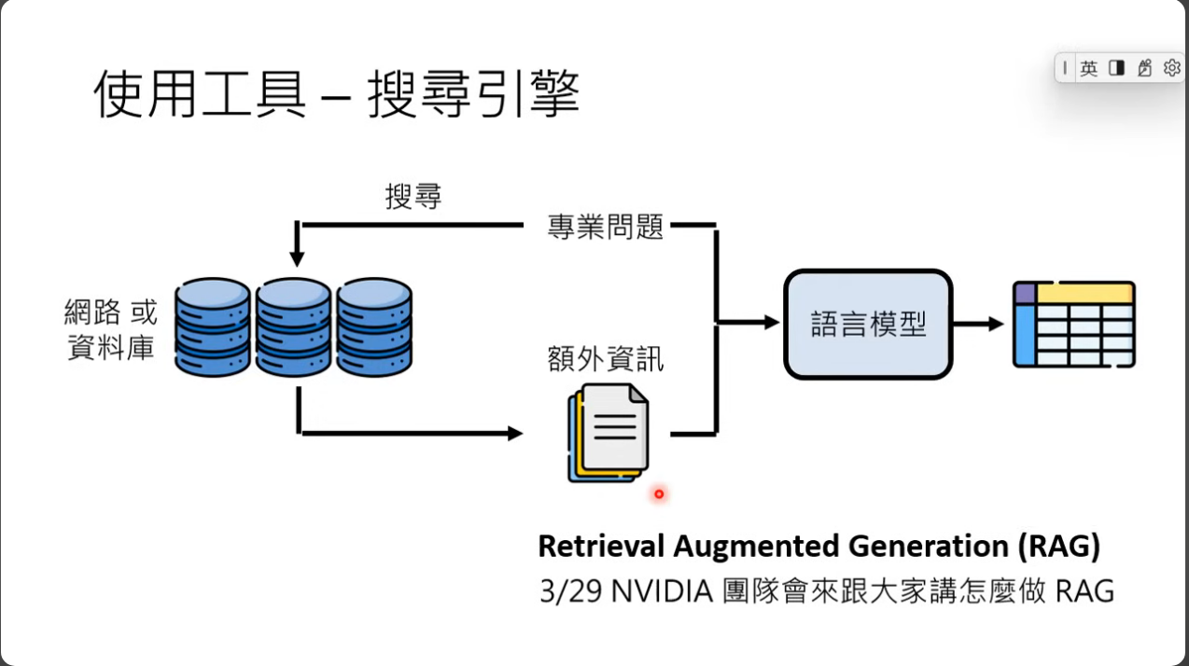
- 非常重要的是模型始終沒有作權重的更新 依舊是做文字接龍 但不一樣的是它會在需要時去呼叫工具出來
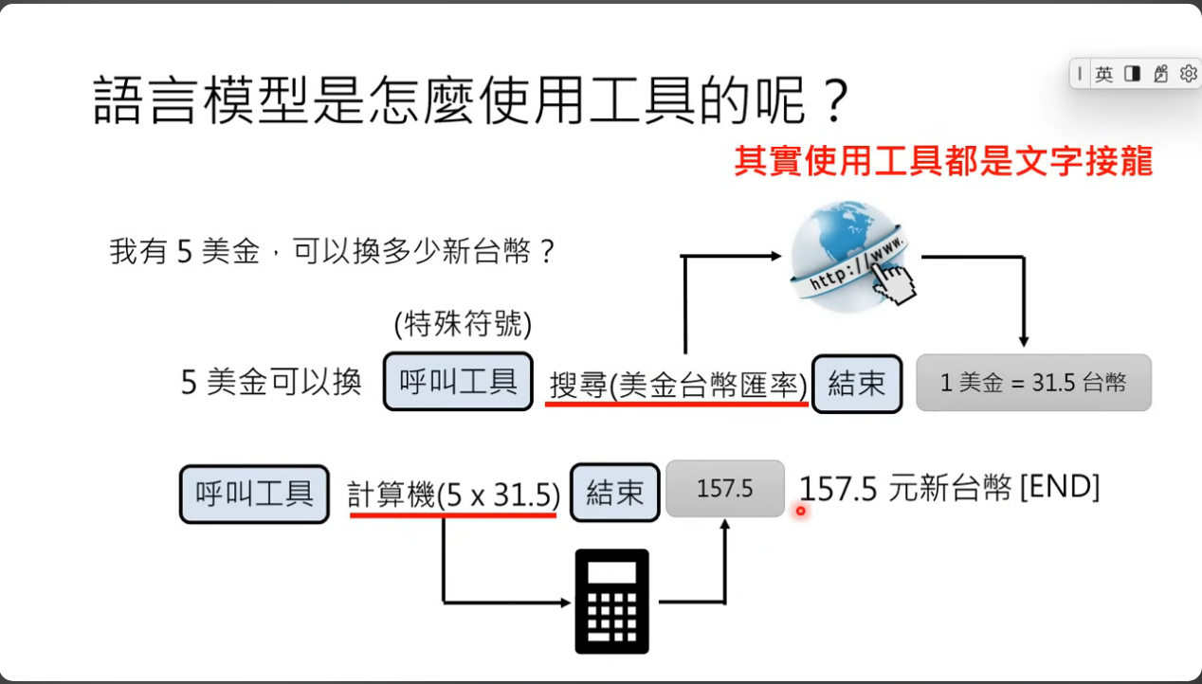

- 考題
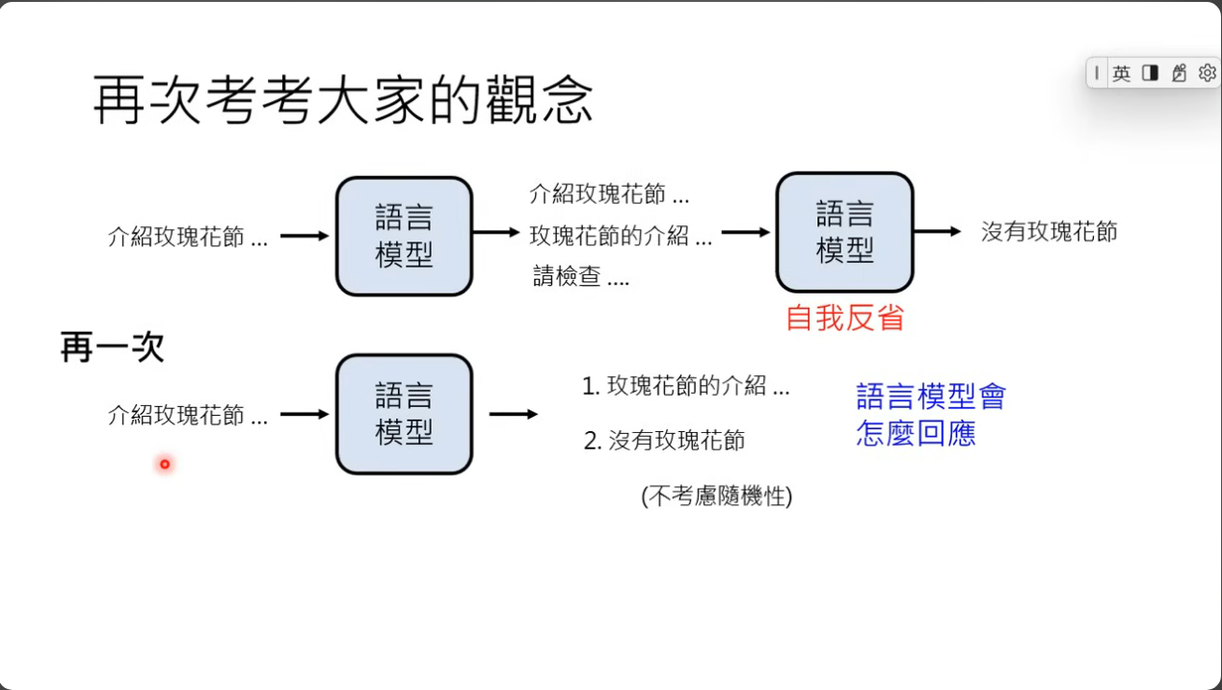

答案是1 因為模型參數是固定的 沒有被訓練

